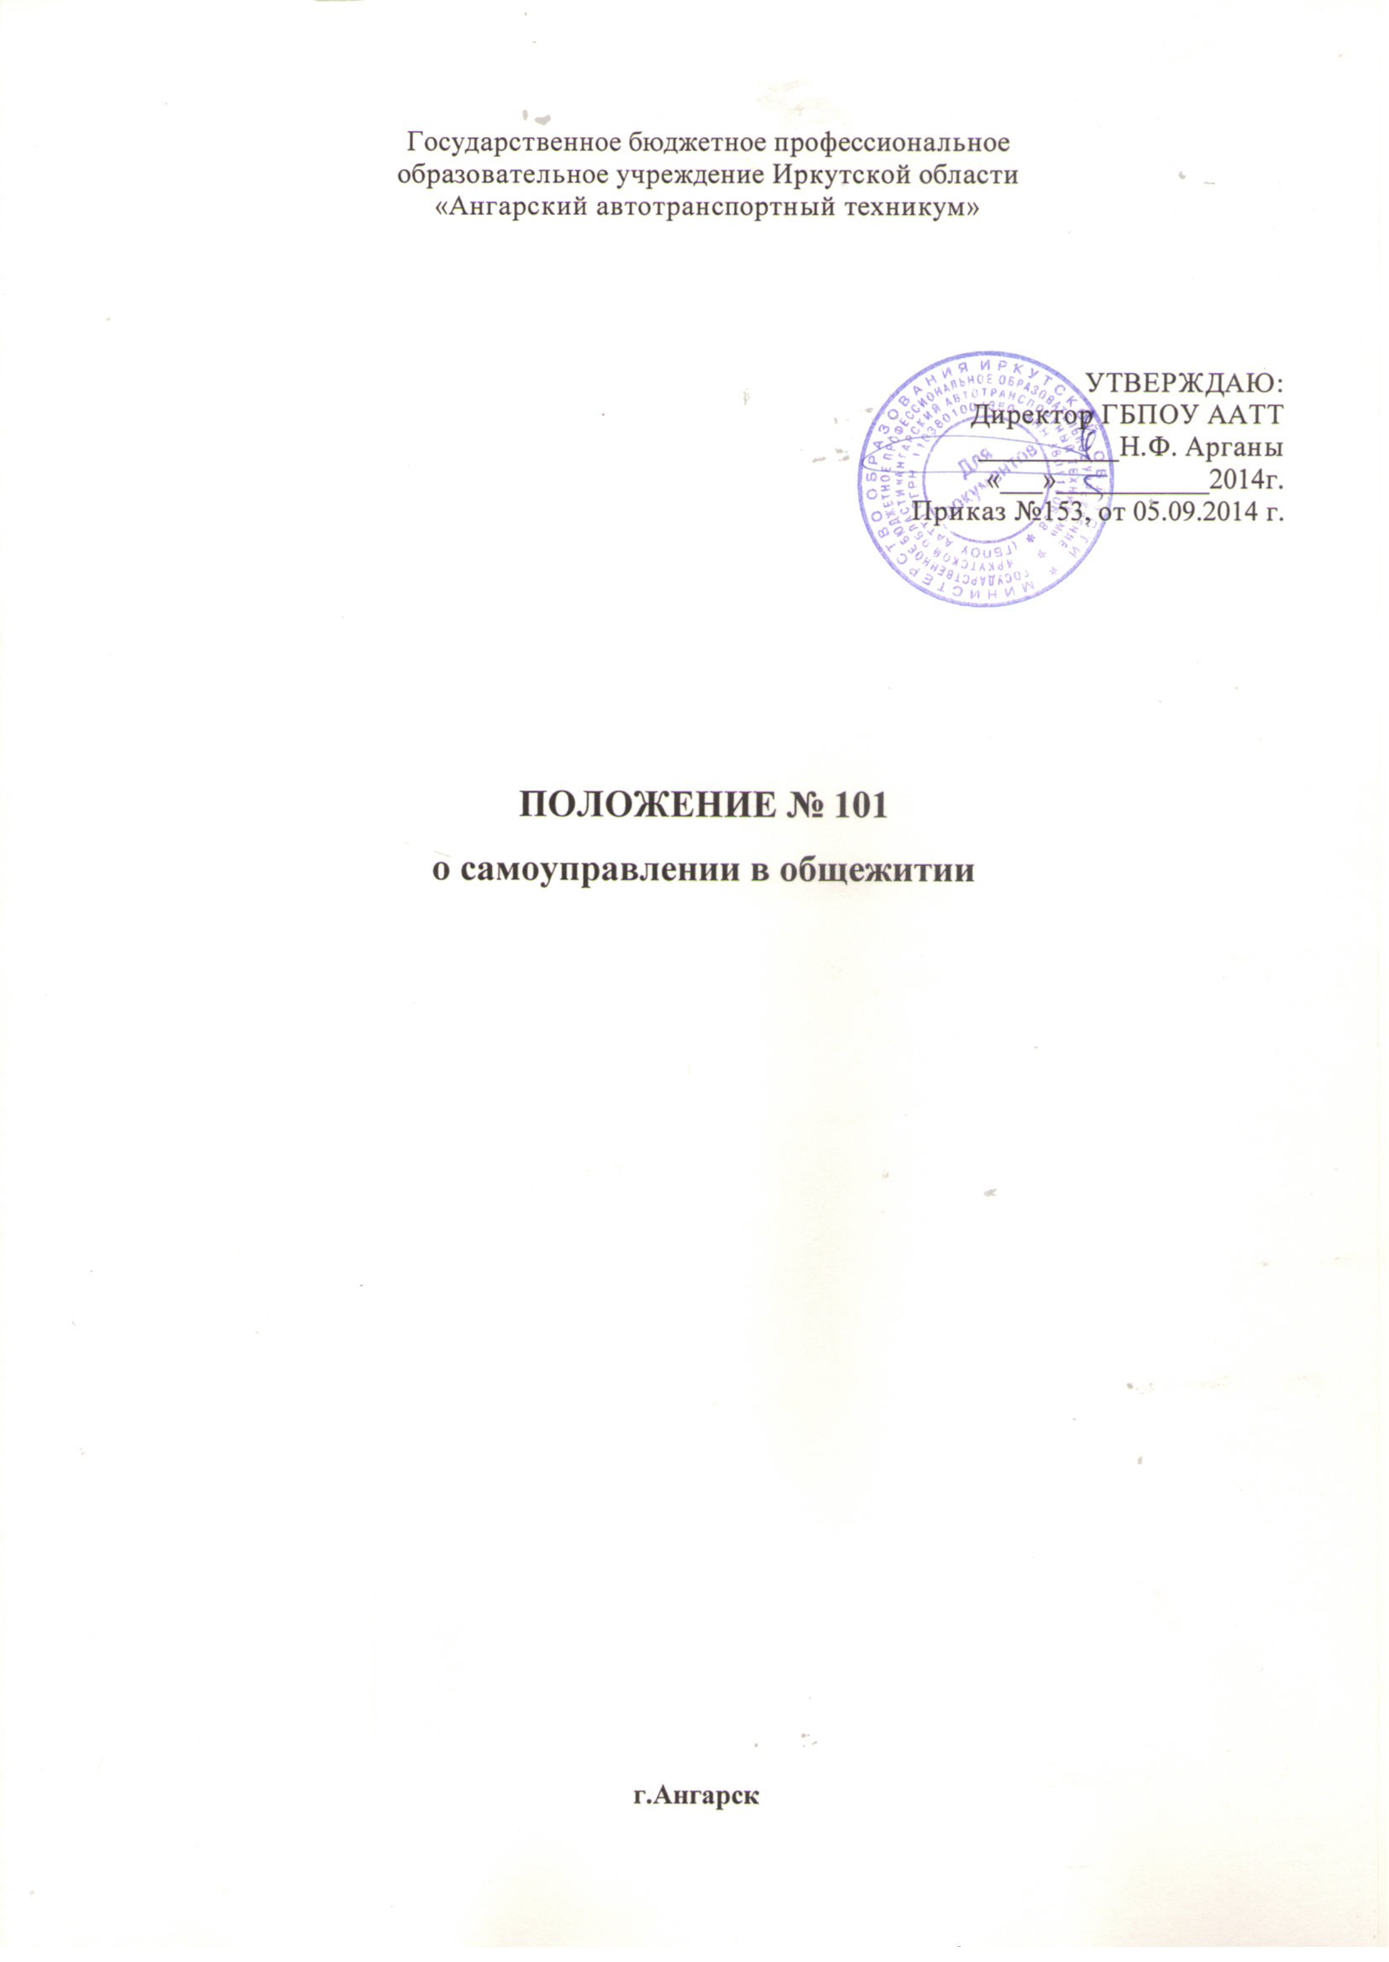

ПОЛОЖЕНИЕ № 101
о самоуправлении в общежитии

- Общие положения

  - Самоуправление обучающихся в общежитии является составной частью воспитательной системы техникума.
  - Самоуправление обучающихся – это форма организации социально-обусловленной, общественной и личностно-значимой деятельности обучающихся, направленной на удовлетворение потребностей обучающегося в самостоятельности, общении, самореализации, самоопределении, изменении своего статуса и ориентированной на реализацию и достижение коллективной цели.
    - Деятельность студенческого самоуправления общежития основывается на принципах:
- законности;
- реализации прав и свобод обучающихся техникума;
- обеспечения единства и равноправия;
- добровольности;
- самостоятельности;
- приоритета интересов обучающихся;
- приоритета общечеловеческих и национальных ценностей;
- открытости для всех;
- творчества.
1.4. Видами деятельности самоуправления является:
- разработка и реализация социальных проектов,
- направленных на формирование ценностных ориентаций обучающихся;
- организация культурно - досуговых мероприятий;
- организация мероприятий, направленных на формирование потребностей у обучающихся в здоровом образе жизни;
- организация самообслуживания.

- Цели и задачи самоуправления

  - Целью самоуправления обучающихся общежитием является создание условий для формирования и развития личности обучающегося, способного принимать решения в ситуации морального выбора, нести ответственность за эти решения перед собой, своими товарищами и педагогами и готового к выполнению своих будущих обязанностей перед обществом.
  - Задачами самоуправления обучающихся в общежитии являются:
  - социализация и развитие ценностных ориентаций личности обучающихся;
  - предоставление обучающимся возможностей осваивать различные социальные роли и позиции в среде их жизнедеятельности, в окружающей жизни со всеми её проблемами, противоречиями, традициями;
  - формирование у обучающихся потребности и готовности совершенствовать свою личность, создавать условия для развития способностей и интересов членов коллектива обучающихся, обогащать духовный мир, развивать самостоятельное мышление и самосознание.
  - воспитание желания бороться за своих друзей и ровесников, помогать им найти себя, преодолевать трудности, приносить пользу людям, стать защитником правды, добра и справедливости.
  - Формировать умение самостоятельно найти дело, полезное обществу.

- Структура самоуправления

3.1. Самоуправление обучающихся общежитием осуществляют следующие структурные подразделения:
- Общее собрание обучающихся, проживающих в общежитии,
- Совет общежития
3.2. Органы студенческого самоуправления определяют цели и задачи деятельности коллектива, перспективы его работы.

- Органы самоуправления

  - Высшим органом самоуправления обучающихся является Общее собрание обучающихся, проживающих в общежитии, проводимое по мере необходимости, но не реже 2 раз в год.
4.1.1. Собрание рассматривает и принимает стратегические управленческие решения. Последние определяют жизнедеятельность коллектива обучающихся, перспективы его развития.
4.1.2. Собрание проводится на основе принципов демократизации, гуманизма, равноправия и гласности.
4.1.3. Собрание выступает в качестве законодательного органа самоуправления общежития, тем самым отражая общественное мнение проживающих в общежитии.
4.1.4. Собрание рассматривает основные направления деятельности коллектива обучающихся, проживающих в общежитии; рассматривает и утверждает перспективный план, основные направления деятельности органов самоуправления обучающихся на предстоящий период, ориентированные на реализацию потребностей обучающихся; формирует орган самоуправления обучающихся - Совет общежития; вырабатывает и формулирует предложения коллектива обучающихся по совершенствованию воспитательного процесса в общежитии; выражает отношение обучающихся к проектам техникумовских документов, планам и программам их осуществления; рассматривает и утверждает положения, правила, памятки и инструкции, регулирующие внутреннюю деятельность обучающихся в своём коллективе, работу ответственных и уполномоченных коллективом лиц; принимает решения об источниках поступления денежных средств: добровольные взносы, пожертвования, поступления от проводимых аукционов, выставок и других, запрещённых законом поступлений, а также использовании поступивших денежных средств; решает вопросы поощрения и наказания, принимает решения об ответственности обучающихся в соответствии со своими полномочиями; заслушивает отчёты, оценивает результаты деятельности органов самоуправления обучающихся; принимает решение об отрешении от должности Председателя Совета Общежития в случае неудовлетворительной оценки его деятельности.
4.1.5. Общее собрание обучающихся, проживающих в общежитии, протоколируются.
4.2. Исполнительным органом ученического самоуправления является Совет общежития, который регулирует жизнедеятельность коллектива в период между собраниями и проводит в жизнь решения общего собрания проживающих в общежитии.
4.2.1. Совет общежития – выборный представительский орган ученического самоуправления общежития техникума.
4.2.2. Совет общежития формируется на основе выдвижения и выборов его представителей сроком на один год.
4.2.3. В своей деятельности Совет общежития руководствуется Конвенцией о правах ребёнка, Уставом техникума, данным Положением, принципами выборности и подотчётности, обновляемости и преемственности. Положение о Совете утверждается на Общем собрании обучающихся, проживающих в общежитии.
4.2.4. Совет общежития: осуществляет руководство самоуправлением в общежитии; проводит социологические опросы с целью выявления мнения обучающихся, с учётом которых планируется и организуется работа Совета; локальные акты; разрабатывает план работы; организует самообслуживание обучающихся, их дежурство, поддерживает дисциплину и порядок в общежитии; готовит и проводит собрания обучающихся, проживающих в общежитии; в случае необходимости принимает решение о досрочном проведении отчётно-выборного ученического собрания; организует досуг и отдых обучающихся, проживающих в общежитии; организует выпуск газеты; организует и проводит конкурсы, фестивали, концерты, игры, дискотеки; проводит спортивные мероприятия на уровне общежития, техникума, города; осуществляет взаимодействие с администрацией техникума; с общественными организациями района и города; принимает решение об использовании финансовых средств согласно сметам, утверждённым на общем собрании обучающихся общежития.
4.2.5. Совет общежития во главе с Председателем руководит работой всего актива общежития в доминирующих сферах деятельности:
- сфере физического совершенства;
- сфере творческого развития;
- сфере досуга, общения;
- сфере трудового и эстетического развития;
- сфере патриотического и правового развития.
4.2.6. В общежитии созданы Центры, чья работа строится в соответствии с должностными полномочиями и планом работы:
- Досуговый центр
- Спортивно-оздоровительный центр
- Центр чистоты и порядка
- Центр информации и печати
- Нравственно-правовой центр
4.2.7. Руководит работой Совета общежития - Председатель. Председатель осуществляет общее руководство органом самоуправления общежития; координирует деятельность работы Центров; проводит рабочие совещания (1 раз в месяц); созывает и ведёт общие собрания обучающихся, проживающих в общежитии; отчитывается о работе самоуправления; осуществляет взаимодействие с администрацией техникума, участвует в заседаниях Совета техникума, педагогического совета для разрешения проблем, касающихся общежития; следит за соблюдением локальных актов.
4.2.8. Членами Совета общежития являются руководители Центров и их кураторы из числа педагогов. Каждый Центр выполняет свои функции:
4.2.9. Досуговый центр «Фейерверк»:
- проводит мероприятия по организации отдыха, досуга и повышению культурного уровня обучающихся, проживающих в общежитии; выявляет интересы обучающихся и вовлекает их в кружки;
- готовит проведение тематических вечеров, конкурсов, экскурсий, культпоходов, диспутов, встреч, дискотек и т.д.
- осуществляет связи с учреждениями культуры города, организует клубы выходного дня; встречи с интересными людьми;
- анализирует целесообразность проведения тех или иных мероприятий посредством социологического опроса общественного мнения;
4.2.10. Спортивно-оздоровительный центр «Здоровье»
- организует проведение спортивных соревнований, игр, в т.ч. шахматно-шашечных турниров, туристических походов и др. мероприятий;
- организует работу по благоустройству спортивных площадок;
- занимается пропагандой здорового образа жизни;
- обеспечивает выпуск бюллетеня «Здоровье».
4.2.11. Центр чистоты и порядка «Уют»
- осуществляет контроль за соблюдением чистоты и правил санитарии;
- ведет контроль за выполнением правил внутреннего распорядка общежития учащимися, проживающими в общежитии;
- проводит работу по организации конкурсов, смотров на лучшее санитарное состояние секций, комнат, мест общественного пользования;
- привлекает обучающихся к участию в благоустройстве общежития и озеленении его территории;
- Организует самообслуживание обучающихся, их дежурство, поддерживает дисциплину и порядок в общежитии;
4.2.12. Центр информации и печати «Калейдоскоп»
- организует выпуск газет, устных журналов;
- проводит предвыборную рекламную компанию кандидатов на пост председателя;
- создаёт фото- и видеоматериалы по общежитию;
- участвует в оформлении наглядной агитации общежития;
- организует и проводит конкурсы на лучшее оформление «Уголка секции», «Новогоднее оформление» и т.д.
- организует работу почты общежития.
4.2.13. Нравственно – патриотический центр «Гармония»
- организует проведение литературно- музыкальных вечеров;
- организует диспуты, беседы на эстетические темы;
- проводит деловые игры, экскурсии;
- организует поздравительные концерты, благотворительные мероприятия;
- организует и проводит выборную кампанию;
- организует беседы и диспуты по основам правоведения;
- проводит патриотическое воспитание молодежи.
4.3. Все участники Совета при осуществлении своих прав и исполнении своих обязанностей должны действовать в интересах участников воспитательного процесса техникума.
4.3.1. Староста: уполномочен требовать от обучающихся выполнения правил внутреннего распорядка; защищать интересы секции и отдельных учащихся на разных уровнях управления техникумом; организовывать совместно с организатором досуга мероприятия в секции; организовывать самоуправление в секции и проводить заседания актива секции; организовывать самообслуживание обучающихся секции; контролировать работу комиссий секции; управлять финансовыми ресурсами секции.
4.3.2.Организатор досуга: отвечает за организацию и проведение внутрисекционных мероприятияй; способствует вовлечению большого числа обучающихся секции в творческие дела общежития; сотрудничает с досуговым центром общежития, выполняет его требования.
4.3.3. Физорг: отвечает за вовлечение учащихся в спортивные секции; занимается пропагандой здорового образа жизни среди обучающихся секции и общежития в целом.
4.3.4. Профорг: отвечает за вовлечение обучающихся в творческие объединения общежития и техникума; организует и проводит диспуты, беседы на эстетические и нравственные темы; организует встречи с интересными людьми; организует и проводит выборную кампанию.
4.3.5. Редколлегия: принимает участие в работе Пресс-центра; помогает в проведении предвыборной рекламной кампании кандидатов на пост председателя самоуправления от секции; отвечает за подготовку к конкурсам «Лучший уголок секции», «Новогоднее оформление секции»; создаёт летопись жизни секции.

Разработала заместитель директора по УВР Григорьева О.А.

Рассмотрено и согласовано на заседании Управляющего совета от 10.01.2014 г., приказ № 2.

